角点：

角点可以是两个边缘的角点；

角点是邻域内具有两个主方向的特征点；

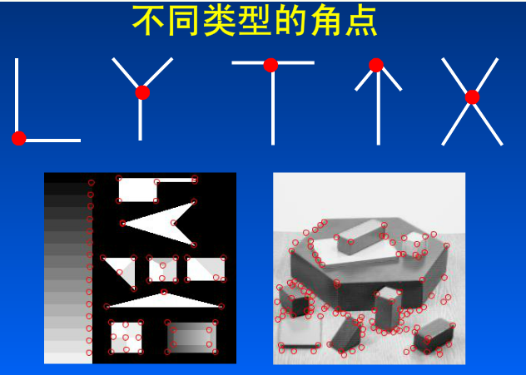

Harris角点检测：

基本思想：算法基本思想是使用一个固定窗口在图像上进行任意方向上的滑动，比较滑动前与滑动后两种情况，窗口中的像素灰度变化程度，如果存在任意方向上的滑动，都有着较大灰度变化，那么我们可以认为该窗口中存在角点。

基于Moravec算子的改良和优化

Moravec算子：

1.计算每个像素点的兴趣值：以该像素点为中心, 取一个w*w的方形窗口, 计算0度、45度、90度、135度四个方向灰度差的平方和, 取其中的最小值作为该像素点的兴趣值。

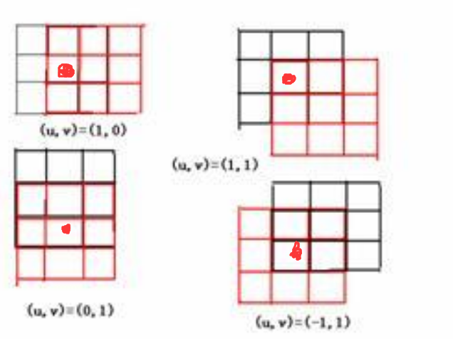

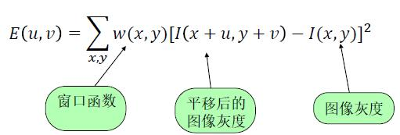

2.人为设定一个阀值,对选定区域内每个位置兴趣值进行判断，是不是大于设定阈值，如果是大于设定阈值，接着判断是不是局部极大值

区域内只允许出现一个最大值，这个最大值的点就是特征角点

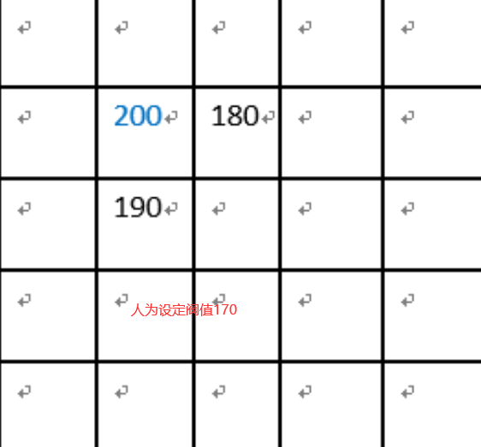

Harris角点检测算法

采用微分思想对**E(x,y)公式中的I(x+u,y+v)**进行泰勒公式展开的到（一个二次项函数（椭圆函数））

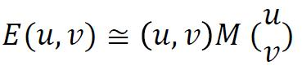

其中??是2×2矩阵，可由图像的导数求得

gongs3.gif

**λ1, λ2 设为矩阵??的特征**值

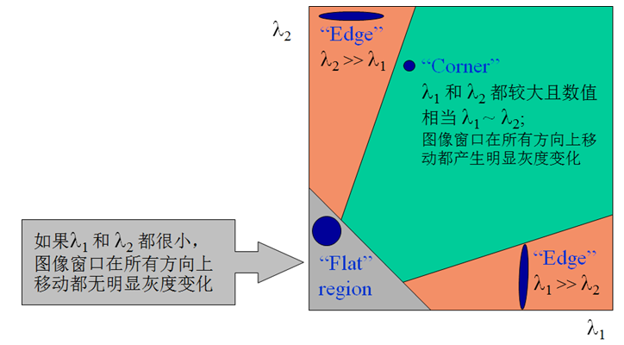

3.角点响应函数??，其中k为经验常量通常取值为?? = 0.04-0.06

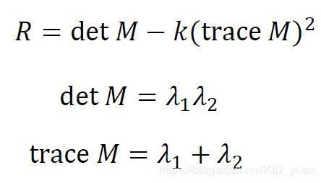

推导出下图

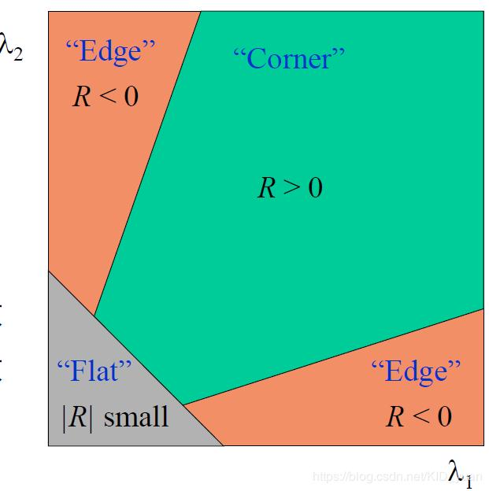

对角点响应函数??进行阈值处理：?? > threshold，提取??的局部极大值就是角点

Harris角点检测

1.计算图像I(x,y)I(x,y)在xx和yy两个方向的梯度IxIx,IyIy;（Soble计算）

2.计算图像两个方向梯度的乘积;

3.使用高斯函数对I2xIx2、I2yIy2、IxIyIxIy进行高斯加权(取σ=2,ksize=3)，计算中心点为(x,y)(x,y)的窗口WW对应的矩阵MM；（高斯滤波）

4.计算每个像素点(x,y)处的(x,y)处的Harris响应值R

5.过滤大于某一阈值tt的RR值